УДК: 669.26.5+669.017.3+620.179.16

ПРИМЕНЕНИЕ ОСОБЕННОСТЕЙ УЛЬТРАЗВУКОВЫХ РЕЗОНАНСНЫХ КОЛЕБАНИЙ ДЛЯ ОЦЕНКИ РАЗМЕРОВ ФАЗОВЫХ ВКЛЮЧЕНИЙ В ОБРАЗЦАХ СПЛАВОВ НА ОСНОВЕ ХРОМ-ЖЕЛЕЗО

А.В. Берестов, Е.М. Кудрявцев, С.П. Мартыненко, И.И. Родько

Национальный исследовательский ядерный университет «МИФИ»
г. Москва, Россия

В рамках реализации направления «Модернизация существующей и создание новой экспериментально-стендовой базы для обоснования физических принципов, проектно-конструкторских решений, анализа и обоснования реализации основных научно-технологических решений инновационной атомной энергетики» стратегической программы исследований, осуществляемой Технологической платформой «Замкнутый ядерно-топливный цикл с реакторами на быстрых нейтронах» выполняются работы по оснащению горячих камер оригинальным нестандартным оборудованием для первичных послереакторных неразрушающих исследований свойств критически важных материалов реакторов на быстрых нейтронах. В частности к ним относятся сплавы на основе хром-железо, рассматриваемые как перспективные материалы для оболочек твэлов реакторов на быстрых нейтронах.
В настоящей статье рассматривается возможность оценки размеров метастабильных карбонитридных включений в указанных сплавах с использованием ранее обнаруженного соавторами настоящей статьи эффекта, наблюдаемого при акустических исследованиях образцов сплавов на основе хром-железо в области температуры магнитных фазовых переходов.
Детально характеристики образцов и методика исследований приведены в работе [1]. Суть обнаруженного эффекта заключается в следующем. В ходе исследования внутреннего трения образцов сплавов на основе хром-железо ультразвуковым спектроскопическим методом в узком температурном интервале вблизи 550 К обнаружены особые режимы колебаний, характерные для поведения связанных колебательных систем. Они возникают в образцах с неравномерным распределением температуры по радиусу образца, если интервал изменения температуры содержит точку магнитного фазового перехода материала.
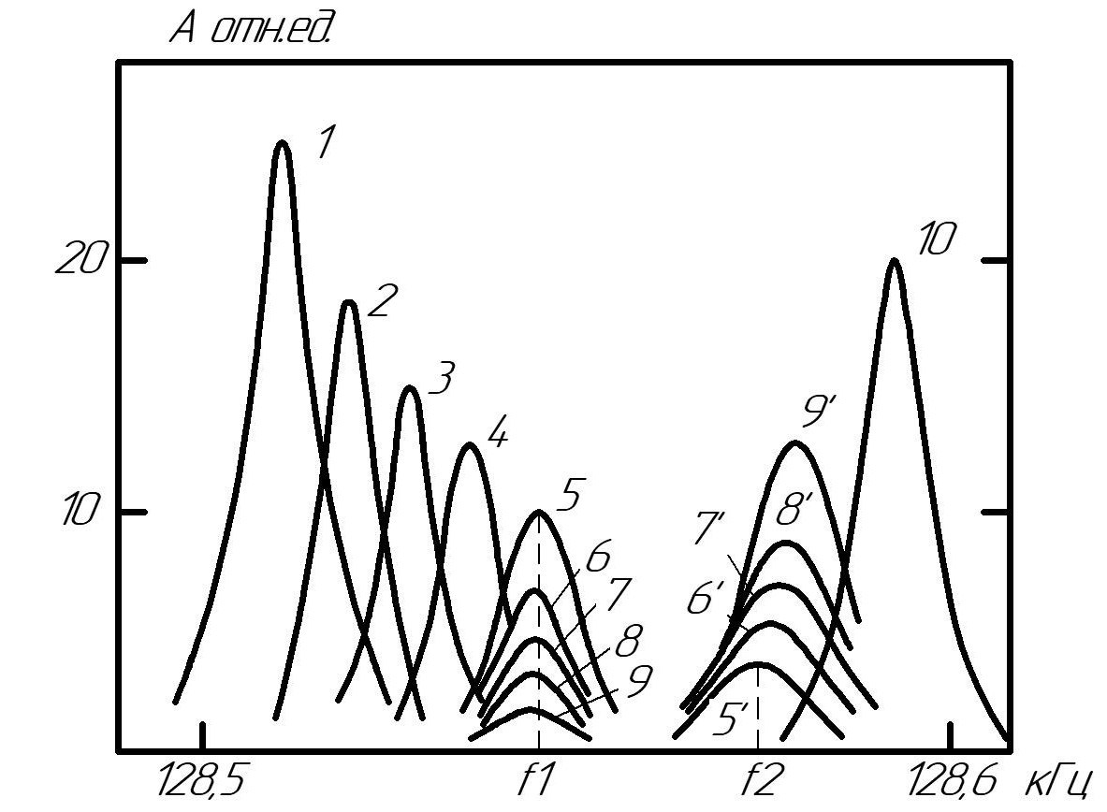
Рис. 1. Изменение амплитудно-частотной характеристики колебаний охлаждаемого образца

На рис. 1 (рис. 5 в [1]) показано изменение амплитудно-частотной характеристики в области первого резонанса продольных колебаний цилиндрического стерженька диаметром мм и длиной мм из сплава Cr-35% Fe, отожжённого при температуре 1223 К и состаренного в течение одного часа при 748 К.
При охлаждении стерженька со скоростью 0,17 К/с в нем возникает нестационарное, изменяющееся по радиусу температурное поле. Установлено, что при высоких температурах имеется один резонансный пик, частота которого возрастает с понижением температуры (пики 1…4). При достижении резонансной частоты значения рост её прекращается, а амплитуда пика начинает уменьшаться (пики 5...9). Одновременно в области более высоких частот возникает второй резонансный пик с частотой , амплитуда которого возрастает (пики 5'...9') по мере уменьшения амплитуды первого пика. Некоторое время оба пика существуют одновременно, при этом частота первого практически не меняется, а второго – несколько возрастает. В итоге низкочастотный пик исчезает, а высокочастотный достигает максимальной величины (пик 10), причём частота его продолжает возрастать при дальнейшем охлаждении образца. Собственные частоты продольных колебаний стержня не вырождены, следовательно, наличие двух близких пиков не связано со снятием вырождения [2]. Покажем, что этот аномальный, с точки зрения классической теории колебаний, эффект может быть объяснён влиянием динамических колебательных напряжений на процессы магнитных фазовых превращений в карбонитридных включениях испытываемого сплава.
Рассмотрим цилиндрический образец, охлаждаемый с поверхности, с неравномерным по радиусу распределением температуры. Если в интервале изменения температуры от центра к поверхности образца содержится точка Кюри магнитного фазового перехода, то в отсутствие колебательных напряжений центральная и внешняя части цилиндра находятся в разных магнитных фазовых состояниях. Известно, что механические напряжения смещают точку Кюри, причём при достаточно больших напряжениях может меняться и сам характер перехода – из перехода второго рода он превращается в переход первого рода, см. например [3]. Как показывают численные оценки, при малых амплитудах колебаний динамические напряжения недостаточны для сколько-нибудь существенного смещения температуры магнитного фазового превращения и тем более для изменения типа фазового перехода. Однако напряжения активируют образование зародышей магнитной фазы, вызывая периодическое изменение их концентрации в узкой области, имеющей температуру близкую к температуре фазового превращения. В ходе превращения изменяется спонтанная намагниченность включений, а из-за магнитострикционного эффекта происходит изменение их размеров. Таким образом, под действием периодических упругих напряжений область образца с температурой близкой к температуре фазового перехода претерпевает дополнительную периодическую деформацию растяжения-сжатия. В результате в этой области возникают дополнительные механические напряжения. Это приводит к различной величине колебательных смещений точек цилиндра по обеим сторонам поверхности раздела фаз. В итоге образец можно рассматривать как сложную колебательную систему, состоящую из периферийной (более холодной) и центральной областей, находящихся в разных магнитных состояниях, с пульсирующей границей раздела, на которой действуют механические напряжения.
Поскольку отношение площадей поверхностей теплообмена при охлаждении образца – боковой к двум торцевым, составляет , то есть преобладает теплообмен с боковой поверхности, для упрощения расчётов можно считать форму границы перехода цилиндрической. Учитывая релаксационный характер магнитных превращений [4], обозначим эффективную ширину области перехода в радиальном направлении образца через , тогда объём, в котором происходит магнитные превращения, равен , где – текущая координата границы раздела магнитных фаз. При фазовом превращении вследствие магнитострикционного эффекта включения изменяют свои размеры, деформируя окружающий материал. Если – деформация отдельного включения, то периодическая деформация объёма определяется соотношением , где – концентрация включений, претерпевших фазовое превращение. За счёт этого возникает разность колебательных смещений в магнитных фазах, так что деформацию объёма можно представить в виде: , где – изменение концентрации включений, претерпевших фазовый переход за половину периода колебаний; , – колебательные смещения соответственно центральной и периферийной частей цилиндра; – характерный размер включений; – числовой коэффициент порядка единицы [5]. Деформация области вблизи границы раздела фаз вызывает напряжения по порядку величины равные ( – модуль сдвига материала). При ( – текущая координата) напряжения можно считать, приложенными к границе раздела фаз, так что на единицу длины цилиндрической поверхности действует сила . Если при медленном охлаждении перемещение границы раздела фаз от периферии к центру образца за период колебаний много меньше радиуса поверхности раздела , то в цилиндрическом стержне устанавливаются квазистационарные колебания. Уравнение колебаний можно получить, использовав методы решения вариационных задач с подвижными границами [6]. Однако при малых амплитудах, когда перемещение границы раздела незначительно по сравнению с радиусом цилиндра, можно считать положение границ фиксированным.
Система уравнений, описывающая собственные продольные колебания образца, состоящего из разных магнитных фаз с учётом взаимодействия между ними, имеет вид:
;
(1)
,
где , , – модули Юнга и плотности материала частей образца в различных магнитных состояниях; – радиус цилиндра; – круговая частота колебаний, с⁻¹. Торцы цилиндрического стержня считаются свободными от напряжений: . Принимая во внимание граничные условия, решение системы (1) ищем в виде

; , (2)

где , . Подставив (2) в (1), получим систему однородных уравнений относительно коэффициентов и . Приравняв нулю определитель системы, находим уравнение для расчёта собственных частот колебаний:
. (3)
Здесь введены следующие обозначения:
( – собственная частота колебаний, Гц); ; ; ;
; ;
.
При и , то есть, когда все включения в образце находятся в одном из магнитных состояний, существуют единственные решения уравнения (3) соответственно и . С учётом выражения для собственные частоты колебаний в этих случаях равны и .
При одновременном существовании фаз уравнение (3) имеет два решения, что указывает на наличие двух близких собственных частот колебаний стержня. Если в первом приближении положить , то решения уравнения (3) описываются формулами:
;
. (4)
Соответствующие им собственные частоты рассчитываются по формулам:
;
. (5)
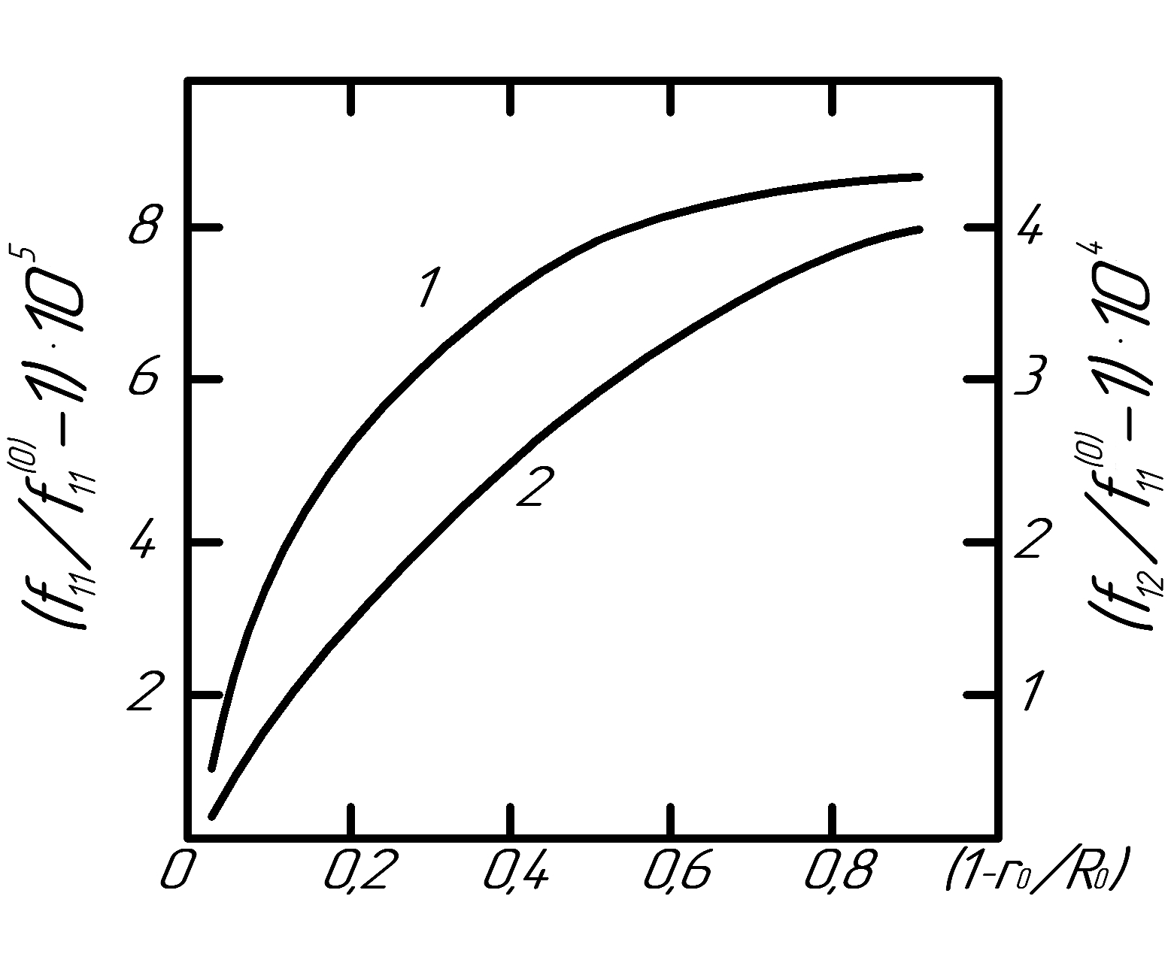
Рис. 2. Относительное изменение частот резонансных пиков при протекании фазовых превращений в колеблющемся образце

На рис. 2 представлены результаты расчётов относительного изменения собственных частот первой продольной моды колебаний центральной – 1 и периферийной – 2 областей при перемещении границы раздела фаз в процессе охлаждения образца. За величину принята частота колебаний цилиндра при . Из рис. 2 следует, что частота колебаний центральной области изменяется в меньшем диапазоне, чем периферийной. Последнее действительно наблюдается в экспериментах, см. рис. 1.
Из экспериментальных данных и соотношений (5) можно получить оценку параметров, определяющих связанные колебаний и .
Основываясь на теоретических представлениях о флуктуационном характере зарождения новой фазы, оценим размеры карбонитридных включений в исследованном сплаве. Согласно [4] внутреннее трение материала при зарождении и росте зародышей новой фазы определяется формулой:

, (6)

где – объем включений, в которых происходит магнитный фазовый переход; – относительное изменение параметров решётки при магнитном переходе; – круговая частота колебаний; – температура; – постоянная Больцмана; – доля объёма вещества, претерпевающая фазовое превращение за полпериода колебаний. Последняя связана с изменением концентрации включений соотношением . С учётом соотношения (6) и формулы для расчёта величины находим:
. (7)
Полагая мм; мм; К; Па; [3]; ; ; (при определении вычтена величина внутреннего трения до начала превращения), согласно формуле (7) получим оценку размера и объёма включений мкм и м³. Активационный объем составляет величину м³, а относительный объем вещества, в котором происходят превращения за полпериода колебаний равен .
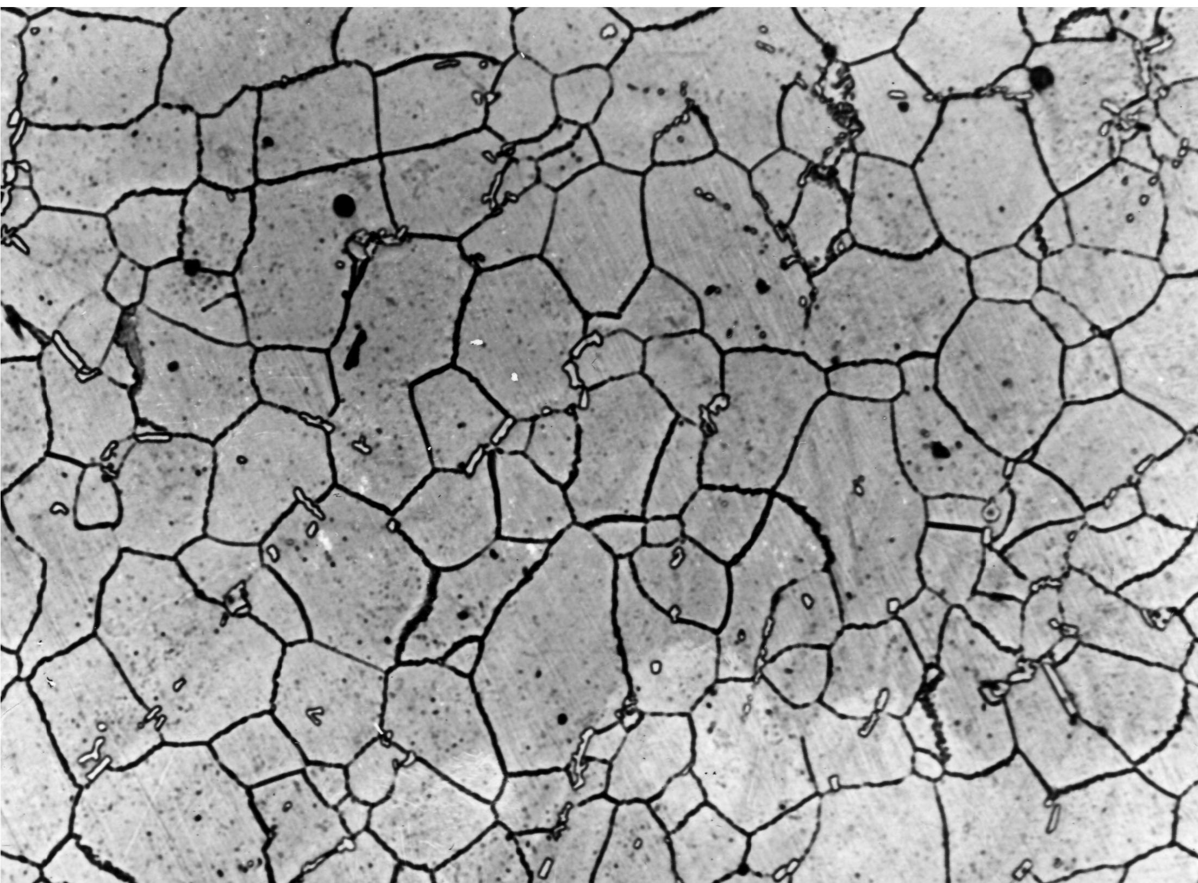
Рис. 3. Микроструктура сплава Cr-35% Fe (увеличение х200)

На рис. 3 показана фотография микроструктуры сплава после указанной термической обработки, на которой видны карбонитридные включения (тёмные точки) размером от 2,5 до 15 мкм, что совпадает по порядку величины с результатами расчётов по формуле (6).
Рассмотренные особенности и установленные закономерности резонансных колебаний в совокупности с традиционным методом внутреннего трения могут служить основой для создания методик исследования влияния легирования и термообработки на процессы превращений и свойства сплавов. В ходе термообработки, например, старения сплавов, происходит зарождение и рост стабильных и метастабильных фазовых включении. Например, в сплавах на основе железа и хрома в их формировании большую роль играют примеси атомов углерода и азота [7-9]. Диффузия примесных атомов и изменение их количества в ходе образования фазовых включений хорошо контролируются по динамике изменения внутреннего трения (пикам Снука) [4, 10, 11]. Если магнитные свойства включений отличаются от свойств основного материала, для фазового анализа сплавов можно использовать магнитные методы [12, 13]. Однако применение магнитных методов ограничено анализом включений, обладающих ферромагнитными свойствами. В случае антиферро- и ферри- магнетизма включений, когда изменение намагниченности в процессе магнитных превращений не велико или вообще не происходит, чувствительности магнитных методов недостаточно. В то же время переходы подобного рода сопровождаются изменением внутреннего трения и деформацией материала [3]. Следовательно, могут наблюдаться указанные в настоящей работе особенности резонансных колебаний, которые служат индикатором происходящих превращений. При этом можно обнаружить метастабильные, быстро распадающиеся фазы, возникающие на промежуточных стадиях формирования структуры материала, и, как показано выше, оценить размеры включении. Поэтому ультразвуковые спектроскопические методы исследования фазовых превращений дополняют и расширяют функциональные возможности методов магнитного фазового анализа.
Следует отметить, что, несмотря на большие успехи, достигнутые в использовании методов ультразвуковой спектроскопии для исследования структуры и свойств материалов за последние десятилетия [14], а также развитие современного приборостроения для материаловедческих исследований, ультразвуковая резонансная спектроскопия ещё далеко не исчерпала своих методических возможностей, в частности, использования нелинейных эффектов, наблюдаемых при резонансных колебаний, см. например [15]. Это в полной мере относится к первичным неразрушающим испытаниям сильно облучённых материалов в горячих камерах.
Работа выполнена при финансовой поддержке Министерства науки и высшего образования Российской Федерации. Соглашение № 14.578.21.0258, уникальный идентификатор проекта RFMEFI57817X0258.

ЛИТЕРАТУРА

1. Кудрявцев Е.М., Мартыненко С.П. Исследование структурных и фазовых превращений в сплавах на основе хром-железо ультразвуковым спектроскопическим методом. //Известия высших учебных заведений. Чёрная металлургия, 1997, 7, с. 38-42.
2. Баранов В.М., Кудрявцев Е.М. Применение ультразвукового резонансного метода для контроля изделий малых размеров. //Дефектоскопия, 1979, 9, с. 25-32.
3. Кузьмин Е.В., Петраковский Г.А. Завадский З.А. Физика магнитоупорядоченных веществ. Новосибирск: Наука, 1976. – 287 с.
4. Постников В.С. Внутреннее трение в металлах. М.: Металлургия, 1974. — 352 с.
5. Работнов Ю.Н. Механика деформируемого твёрдого тела. М.: Наука, 1988. – 712 с.
6. Эльсгольц Л.Э. Дифференциальные уравнения и вариационное исчисление. М.: Наука, 1969. – 424 с.
7. Металловедение и термическая обработка стали. В 3-х т. Т. 2. Основы термической обработки. /Под ред. Берштейна М.Л., Рахштадта А.Г. М.: Металлургия, 1983. – 365 с.
8. Салли А., Брэндз Э. Хром. Пер. с англ. /Под ред. В.А. Боголюбова. М.: Мир, 1971. – 557 с.
9. Трефилов В.И., Мильман В.И., Фирстов С.А. Физические основы прочности тугоплавких металлов. Киев: Наукова думка, 1975. – 315 с.
10. Криштал М.А., Головин С.А. Внутреннее трение и структура металлов. М.: Металлургия, 1976. – 375 с.
11. Головин, С. А. Механическая спектроскопия релаксации Снуковского типа / С. А. Головин, И. С. Головин // Металловедение и термическая обработка металлов. - 2012. - № 5. - С. 3-11.
12. Апаев Б.А. Магнитный фазовый анализ. М.: Металлургия, 1976. – 280 с.
13. Кокорин В.В., Осипенко И.А. Особенности магнитных свойств распавшихся твёрдых растворов Cr-Fe. //Физика металлов и металловедение. 1980, т. 6, с. 1174-1178.
14. Головин С. А., Паль-Валь П. П., Мозговой А. В. Современные проблемы механической спектроскопии. //Успехи физики металлов. 2013, т. 14, вып. 3, с. 259-273.
15. Баранов В.М., Кудрявцев Е.М., Мартыненко С.П. Особенности нелинейных резонансных колебаний образцов в области бездиффузионных фазовых переходов материалов. //Акустический журнал. 1990, т. 36, вып. 3, с. 389-394.

ПОДРИСУНОЧНЫЕ ПОДПИСИ

к статье А.В. Берестов, Е.М. Кудрявцев, С.П. Мартыненко, И.И. Родько
«Применение особенностей ультразвуковых резонансных колебаний для оценки размеров фазовых включений в образцах сплавов на основе хром-железо»

Рис. 1. Изменение амплитудно-частотной характеристики колебаний охлаждаемого образца
Рис. 2. Относительное изменение частот резонансных пиков при протекании фазовых превращений в колеблющемся образце
Рис. 3. Микроструктура сплава Cr-35% Fe (увеличение х200)

FIGURE CAPTIONS

To the article of A.V. Berestov, E.M. Kudryavtsev, S.P. Martynenko, I.I. Rodko
« Application of the futures of ultrasonic resonance oscillations to estimate the size of phase inclusions in samples of chrome-iron based alloys »

Figure 1. Changing of frequency-response characteristic of oscillation of the cooled sample
Figure 2. Fractional frequency change of resonance peaks during the phase transformation in the oscillated sample
Figure 3. Microstructure of the Cr-35% Fe alloy (magnification х200)

РЕФЕРАТ
к статье А.В. Берестов, Е.М. Кудрявцев, С.П. Мартыненко, И.И. Родько
«Применение особенностей ультразвуковых резонансных колебаний для оценки размеров фазовых включений в образцах сплавов на основе хром-железо»

В ходе исследования внутреннего трения образцов сплавов на основе хром-железо обнаружен неизвестный ранее режим резонансных колебаний, заключающийся в возникновении связанных колебаний в неравномерно нагретом испытываемом цилиндрическом образце. Установлено, что указанный аномальный режим колебаний связан с влиянием динамических колебательных напряжений на образование и магнитные фазовые превращения в карбонитридных включениях, возникающих в ходе термообработки сплавов. Предложено теоретическое описания этого эффекта. Показано, что, регистрируя параметров связанных колебаний, можно оценить размеры образующихся фазовых включений. Отмечается, что обнаруженные особенности колебаний можно использовать для обнаружения метастабильных включений в указанных сплавах, в том числе при первичных неразрушающих испытаниях сильно облученных образцов этих сплавов в горячих камерах, рассматриваемых как перспективные материалы для оболочек твэлов реакторов на быстрых нейтронах.

ABSTRACT

To the article of A.V. Berestov, E.M. Kudryavtsev, S.P. Martynenko, I.I. Rodko
« Application of the futures of ultrasonic resonance oscillations to estimate the size of phase inclusions in samples of chrome-iron based alloys»

During the research of the inner friction in the samples of alloys based on chrome-ferrum we have discovered an unknown before mode of resonance oscillations, resulting in appearance of coupled oscillation in an nonuniformly-heated tested cylindrical sample. It is determined, that the pointed anomalous oscillation mode is connected with the influence of dynamic oscillating stress on appearance and magnet crystalline transformation in carbon-nitride impurities that appear at thermal treatment of alloys. A theoretical description of this effect is suggested. We have shown that by registering the parameters of coupled oscillations once can size the formation phasic impurities. We point out that the discovered oscillation features can be applied for discovering of metastable impurities in the described alloys, described as perspective materials for fuel-element cladding of nuclear fuel elements of fast neutron reactors, including the primary non-destructive testing of highly irradiated samples of these alloys in hot caves.
КЛЮЧЕВЫЕ СЛОВА

к статье А.В. Берестов, Е.М. Кудрявцев, С.П. Мартыненко, И.И. Родько
«Применение особенностей ультразвуковых резонансных колебаний для оценки размеров фазовых включений в образцах сплавов на основе хром-железо»

- Ультразвуковые резонансные колебания
- Связанные колебания
- Сплавы на основе хром-железо
- Внутреннее трение
- Фазовые включения
- Фазовые превращения
- Динамические колебательные напряжения

KEY WORDS

To the article of A.V. Berestov, E.M. Kudryavtsev, S.P. Martynenko, I.I. Rodko
« Application of the futures of ultrasonic resonance oscillations to estimate the size of phase inclusions in samples of chrome-iron based alloys »

- Ultrasonic resonance oscillation
- Coupled oscillations
- Alloys based on chrome-ferrum
- Internal friction
- Phasic impurities
- Phase transformation
- Dynamic oscillatory stresses
ЛИТЕРАТУРА
к статье А.В. Берестов, Е.М. Кудрявцев, С.П. Мартыненко, И.И. Родько
«Применение особенностей ультразвуковых резонансных колебаний для оценки размеров фазовых включений в образцах сплавов на основе хром-железо»

1. Кудрявцев Е.М., Мартыненко С.П. Исследование структурных и фазовых превращений в сплавах на основе хром-железо ультразвуковым спектроскопическим методом. //Известия высших учебных заведений. Чёрная металлургия, 1997, 7, с. 38-42.
2. Баранов В.М., Кудрявцев Е.М. Применение ультразвукового резонансного метода для контроля изделий малых размеров. //Дефектоскопия, 1979, 9, с. 25-32.
3. Кузьмин Е.В., Петраковский Г.А. Завадский З.А. Физика магнитоупорядоченных веществ. Новосибирск: Наука, 1976. – 287 с.
4. Постников В.С. Внутреннее трение в металлах. М.: Металлургия, 1974. — 352 с.
5. Работнов Ю.Н. Механика деформируемого твёрдого тела. М.: Наука, 1988. – 712 с.
6. Эльсгольц Л.Э. Дифференциальные уравнения и вариационное исчисление. М.: Наука, 1969. – 424 с.
7. Металловедение и термическая обработка стали. В 3-х т. Т. 2. Основы термической обработки. /Под ред. Берштейна М.Л., Рахштадта А.Г. М.: Металлургия, 1983. – 365 с.
8. Салли А., Брэндз Э. Хром. Пер. с англ. /Под ред. В.А. Боголюбова. М.: Мир, 1971. – 557 с.
9. Трефилов В.И., Мильман В.И., Фирстов С.А. Физические основы прочности тугоплавких металлов. Киев: Наукова думка, 1975. – 315 с.
10. Криштал М.А., Головин С.А. Внутреннее трение и структура металлов. М.: Металлургия, 1976. – 375 с.
11. Головин, С. А. Механическая спектроскопия релаксации Снуковского типа / С. А. Головин, И. С. Головин // Металловедение и термическая обработка металлов. - 2012. - № 5. - С. 3-11.
12. Апаев Б.А. Магнитный фазовый анализ. М.: Металлургия, 1976. – 280 с.
13. Кокорин В.В., Осипенко И.А. Особенности магнитных свойств распавшихся твёрдых растворов Cr-Fe. //Физика металлов и металловедение. 1980, т. 6, с. 1174-1178.
14. Головин С.А., Паль-Валь П.П., Мозговой А.В. Современные проблемы механической спектроскопии. //Успехи физики металлов. 2013, т. 14, вып. 3, с. 259-273.
15. Баранов В.М., Кудрявцев Е.М., Мартыненко С.П. Особенности нелинейных резонансных колебаний образцов в области бездиффузионных фазовых переходов материалов. //Акустический журнал. 1990, т. 36, вып. 3, с. 389-394.

REFERENCES
To the article of A.V. Berestov, E.M. Kudryavtsev, S.P. Martynenko, I.I. Rodko
«Application of the futures of ultrasonic resonance oscillations to estimate the size of phase inclusions in samples of chrome-iron based alloys»

1. Kudryavtsev E.M., Martynenko S.P. Investigation of structural and phase transformations in chromium-iron alloys by ultrasonic spectroscopic method. Izvestiya vysshikh uchebnykh zavedenii. Chernaya metallurgiya. 1997, 7, p. 38-42. (In Russ.).
2. Baranov V.M., Kudryavtsev E.M. Application of ultrasonic resonance method for control of small sized items. Defektoskopiy. 1979, 9, p. 25-32. (In Russ.).
3. Kuz'min E.V., Petrakovskii G.A. Zavadskii Z.A. Fizika magnitouporyadochennykh veshchestv [Physics of magnetically ordered materials]. Novosibirsk: Nauka. 1976. – 287 p. (In Russ.).
4. Postnikov V.S. Inner friction in metals. M.: Metallurgiya. 1974. — 352 p. (In Russ.).
5. Rabotnov Yu.N. Mekhanika deformiruemogo tverdogo tela [Mechanics of deformable solids]. M.: Nauka. 1988. – 712 p. (In Russ.).
6. El'sgol'ts L.E. Differentsial'nye uravneniya i variatsionnoe ischislenie [Differential equations and variational calculus]. M.: Nauka. 1969. – 424 p. (In Russ.).
7. Bershtein M.L., Rakhshtadt A.G. Metallovedenie i termicheskaya obrabotka stali. T. 2. Osnovy termicheskoi obrabotki [Metallurgy and heat treatment of steel. T. 2. Basics of heat treatment]. M.: Metallurgiya, 1983. – 365 p. (In Russ.).
8. Salli A., Brendz E. Khrom [Chrome]. M.: Mir, 1971. – 557 p. (In Russ.).
9. Trefilov V.I., Mil'man V.I., Firstov S.A. Fizicheskie osnovy prochnosti tugoplavkikh metallov [Physical basics of strength ofrefractory metals]. Kiev: Naukova dumka, 1975. – 315 p. (In Russ.).
10. Krishtal M.A., Golovin S.A. Inner friction and structure of metals. M.: Metallurgiya. 1976. – 375 p. (In Russ.).
11. Golovin S.A. Mekhanicheskaya spektroskopiya relaksatsii Snukovskogo tipa [Mechanical spectroscopy of Snooke type relaxation]. Metallovedenie i termicheskaya obrabotka metallov. - 2012. - № 5. - P. 3-11. (In Russ.).
12. Apaev B.A. Magnitnyi fazovyi analiz [Magnet phase analysis]. M.: Metallurgiya. 1976. – 280 p. (In Russ.).
13. Kokorin V.V., Osipenko I.A. Features of magnetic properties of disintegrated Cr-Fe solid solutions. In: Fizika metallov i metallovedenie, [Physics of metals and metal science]. 1980, т. 6, p. 1174-1178. (In Russ.).
14. Golovin S.A., Pal'-Val' P.P., Mozgovoi A.V. Contemporary problems of mechanical spectroscopy. Uspekhi fiziki metallov. 2013, vol. 14, issue 3, p. 259-273. (In Russ.).
15. Baranov V.M., Kudryavtsev E.M., Martynenko S.P. Features of non-linear resonance oscillations of samples in the area of non-diffuse phase translations of materials. Akusticheskii zhurnal. 1990, vol. 36, issue 3, p. 389-394. (In Russ.).

